

SECRETARIA DO DESENVOLVIMENTO AGRÁRIO - SDA

REGISTRE SUA MARCA DE FERRAR GADO

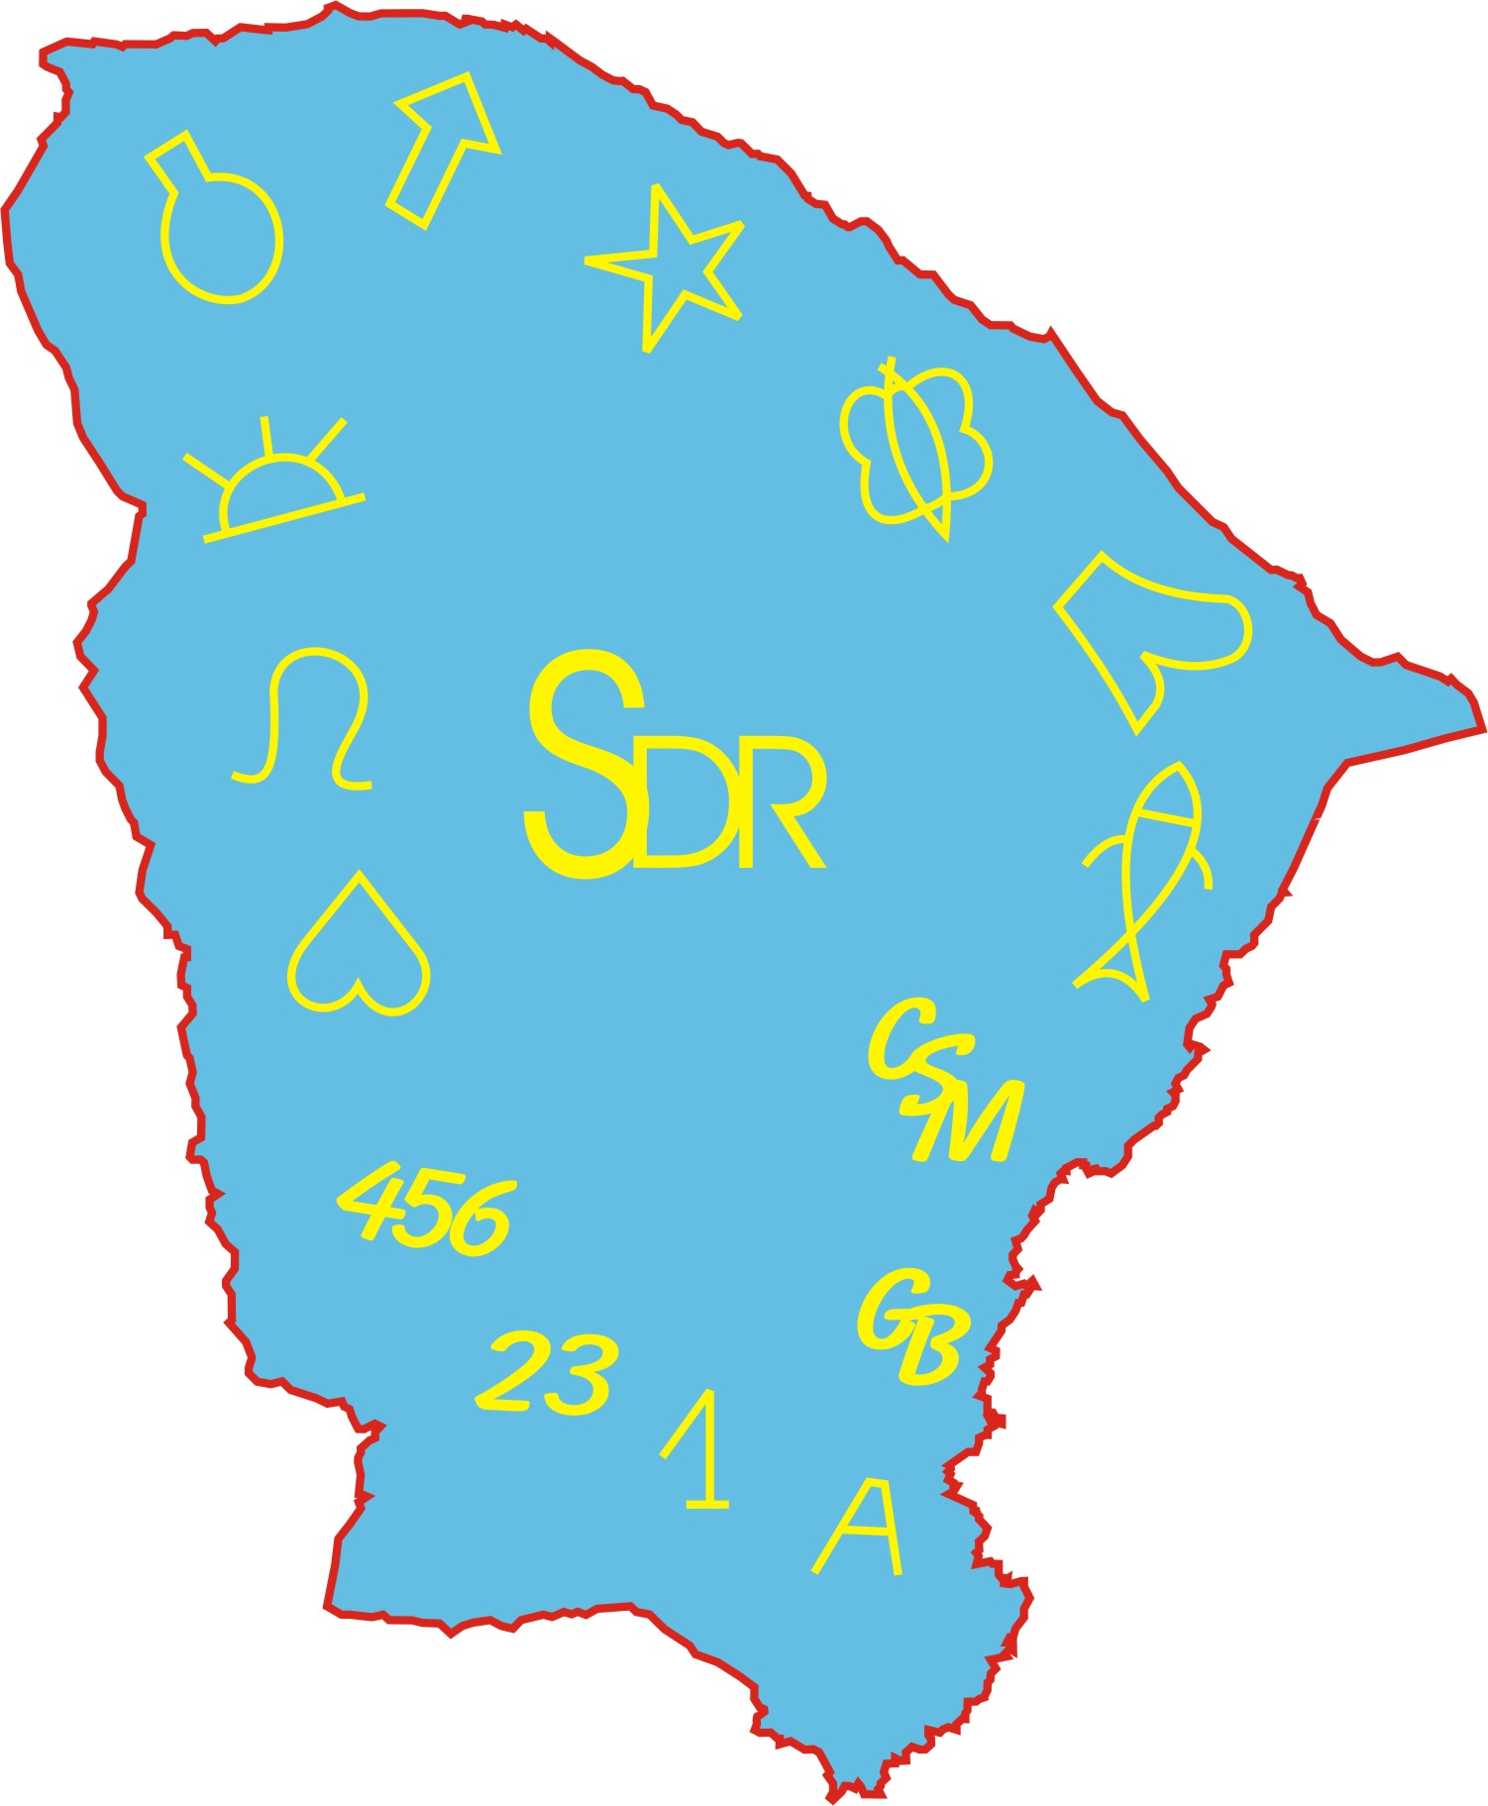

REGISTRO DE MARCAS DE FERRAR

INSTRUÇÕES

DOCUMENTOS NECESSÁRIOS AO REGISTRO DE MARCAS DE FERRAR GADO

Item – 01. Petição ao Exmo. Sr. Secretário do Desenvolvimento Agrário, solicitando o estudo da marca (Art.4 do decreto 523)

Item –02. Petição ao Exmo. Sr. Secretário do Desenvolvimento Agrário, solicitando o registro da marca; firmados por duas (02) testemunhas idôneas. (§ 1º do decreto 523).

Item-03. Taxa de expediente estadual no valor de 10% do salário mínimo (Art. 3º da lei 10.753).

Item –04. Atestado do Prefeito Municipal, afirmando que a marca é de propriedade do requerente ) § 4º art. do Decreto 523).

Item – 05. Comprovante da taxa de expediente Municipal (Art. 3º do decreto 523).

EXMO. SR. SECRETÁRIO DO DESENVOLVIMENTO AGRÁRIO

O abaixo assinado, residente no distrito de _________________, município de ____________________________________________________________________,
Proprietário do imóvel Rural denominado de ____________________, situado no distrito de___________________, município de ________________, vem mui respeitosamente, requerer a V.Exa., se digne mandar submeter a estudos o modelo da marca de ferrar gado, conforme clichê abaixo, para posterior registro no serviço respectivo dessa Secretaria.

CLICHÊ

N. Termos
P.Deferimento

Fortaleza, _____ de ______________ de 200___

_______________________________________

EXMO. SR. SECRETÁRIO DO DESENVOLVIMENTO AGRÁRIO

O abaixo assinado, residente no distrito de __________________, município de __________________________________, Proprietário do imóvel Rural denominado de ____________________, situado no distrito de __________________, município de_________________, vem mui respeitosamente, requerer a V.Exa., nos termos do art. 4 do Decreto nº 523, de 29 de março de 1939, se digne autorizar o registro de sua marca de ferrar gado, cujo modelo foi estudado e aprovado pelo serviço respectivo dessa Secretaria do desenvolvimento Agrário, e está desenhado acima, para usa-la no distrito de _____________, município de __________.
O suplicante junta documento comprobatório de haver pago a taxa respectiva, bem como prova de propriedade de sua aludida marca, tudo na conformidade dos §§ 3 e 4 do referido Decreto.
Declara ainda o suplicante, que nunca possuiu qualquer marca de ferrar gado, estando, por isso, isento do pagamento da multa estatuída no art. 6º do Decreto em vigor.
N. Termos
P.Deferimento

____________________, _____ de ________________de 200___.

___________________________________________________
Assinatura do proprietário da Marca

Testemunhas:

1.______________________.
2.______________________.

PREFEITURA MUNICIPAL DE ______________________________________

Atesto a requerimento verbal do Sr. __________________________________,e para efeito do Decreto Estadual nº 523, de 29 de março de 1939, que a marca acima é de propriedade do requerente.
Atesto, ainda, sob a minha responsabilidade, que a marca cujo registro ora se pede, nunca foi usada pelo requerente, nem por pessoa de sua família como, que o requerente, nunca possuiu qualquer outra marca de ferrar gado, sendo por conseguinte uma marca nova.

_______________________________
Prefeito Municipal

De acordo com o Decreto que oficializou o registro de marcas de ferrar gado, o gado deverá ser ferrado nos locais indicados nas figuras abaixo desenhadas:

FIG. 1- USO CORRETO DA MARCA

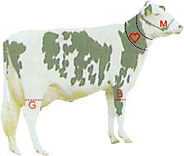

LEGENDA:

G Primeiro Proprietário

B Segundo Proprietário

Terceiro Proprietário

M Quarto Proprietário

FIG. 1 O animal deverá ser ferrado como mostra o desenho acima. A primeira ferra será feita no terço médio do membro posterior direito; A primeira contra-marca no membro anterior direito, um pouco acima do jarrete. As seguintes sucessivamente na tábua do pescoço e queixada. A freguesia do município deverá ser colocada no terço médio do membro posterior esquerdo. Mesmo mudando de município, não se recomenda o uso de duas freguesias, permanecendo a anterior.

FIG.2
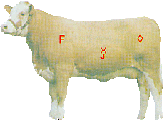

FIG. 2 Animal ferrado em partes onde a lei não permite, por importar na desvalorização do couro.

Orientamos aos Srs. Criadores que não ferrem o seu gado antes de registrar a sua marca, pois, se houver semelhança ou coincidência de marcas, prevalecem a que está registrada, a outra será obrigatoriamente alterada.

Portanto, antes mesmo de fazer a sua marca, procure a prefeitura do seu município e peça as devidas orientações.

Obs.: A marca de ferrar gado registrada tem como objetivo geral: assegurar os criadores e agricultores do estado do Ceará, os seus registros e dos seus rebanhos, bovinos, eqüinos “cavalos”, muar “burros”, assininos “jumento”, caprinos e ovinos, junto a Secretaria de Desenvolvimento Agrário.

Recomendamos também o uso da freguesia do município, para que o gado seja identificado com relação ao município o qual pertence.

R E C I B O

R$_________________,

Recebi do Sr. (a) ______________________________________________________,
a importância de R$ ____________________________________________________
____________________________________________________________________
referente ao pagamento de serviços executados de Marcas de Ferrar Gado, pelo que firmo o presente recibo, para fins de direito.

Fortaleza,______de ____________ de 20______.

____________________________________
Tesoureiro

SERVIÇO DE EXPEDIÇÃO DE CERTIFICADOS – S.E.C / SECRETARIA DO DESENVOLVIMENTO AGRÁRIO

S U G E S T Ã O

Em ________ de __________________ de 20____.

___________________________________________
Rubrica do Servidor

Exmo. Sr. Secretário do Desenvolvimento Agrário

___________________________________________ agricultor e Criador, proprietário
do Imóvel Rural denominado _____________________________________________
____________________, localizado no município de __________________________
_____________________, com registro de cartório sob a transcrição nº _______livro
_____________fls. _________ da Comarca de ______________________________ vem mui respeitosamente, requerer a V.Exa., que se digne mandar fazer seu registro nesta SECRETARIA.

N. Termos
P.Deferimento

______________________,

________________________________
Assinatura do Requerente
Exmo. Sr. Secretário do Desenvolvimento Agrário – DAS.

_______________________________________________________________Criador
no Município ____________________________________vem, mui respeitosamente,
requerer a V.Exa., se digne autorizar ao Serviço de Registro de Marcas de Ferra Gado, fornecer ao peticionário uma 2ª emissão de seu registro Nº _________ Livro __________, Folhas _________, visto ter necessário do mesmo para fazer prova junto ao Banco.

N. Termos.
P.Deferimento

SECRETARIA DO DESENVOLVIMENTO AGRÁRIO
DIRETORIA DE APOIO À PRODUÇÃO, COMERCIALIZAÇÃO E ABASTECIEMNTO – DPA
GERÊNCIA DE APOIO ÀS ATIVIDADES PECUÁRIAS
SERVIÇOS DE REGISTROS DE MARCAS DE FERRAR GADO

ESPECIFICAÇÃO
ESPECIFICAÇÃO | JAN/MAR | ABR/JUN | JUL/SET | OUT/DEZ
- Entrada de Processo para pesquisa .................................
- Processo Pesquisados..........
- 2ª emissão de Registros de Marcas ..................................
- Transferência de Registro de
Marcas ...................................
- Registro de Agricultor e
Criador ..................................
- 2ª Emissão de registro de Agricultor e Criador ..............
- Transferência de Registro de Agricultor e Criador..............

- Comentários

MARCA DE FERRAR GADO DA SDR


